Сказка Лиса и Журавль.
Лиса с журавлем подружились.
Вот вздумала лиса угостить журавля, пошла звать его к себе в гости:
— Приходи, куманек, приходи, дорогой! Уж я тебя угощу!

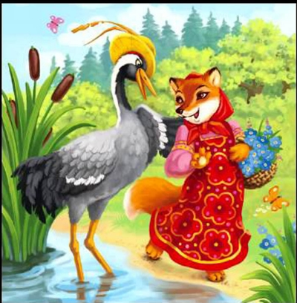
Пошел журавль на званый пир. А лиса наварила манной каши и размазала по тарелке. Подала и потчевает:
— Покушай, голубчик куманек, — сама стряпала.
Журавль стук-стук носом по тарелке, стучал, стучал — ничего не попадает!
А лисица лижет себе да лижет кашу, так все сама и съела. Кашу съела и говорит:
— Не обессудь, куманек! Больше потчевать нечем.
Журавль ей отвечает:
— Спасибо, кума, и на этом! Приходи ко мне в гости.

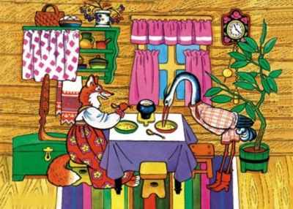
На другой день приходит лиса к журавлю, а он приготовил окрошку, наклал в кувшин с узким горлышком, поставил на стол и говорит:
— Кушай, кумушка! Право, больше нечем потчевать.
Лиса начала вертеться вокруг кувшина. И так зайдет, и эдак, и лизнет его, и понюхает-то,— никак достать не может: не лезет голова в кувшин.
А журавль клюет себе да клюет, пока все не съел.
— Ну, не обессудь, кума! Больше угощать нечем.

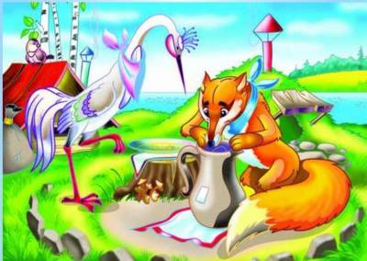
Взяла лису досада. Думала, что наестся на целую неделю, а домой пошла — не солоно хлебала. Как аукнулось, так и откликнулось!
С тех пор и дружба у лисы с журавлем врозь.

